LAPORAN PRAKTIKUM

|  |  |
| --- | --- |
| Matakuliah | Struktur Data |
| Pertemuan ke | 11 |
| Nama Praktikan | Wijayanto Agung Wibowo |
| NIM | 22.11.4552 |
| NILAI (diisi oleh dosen / asisten praktikum) |  |

1. Tujuan

Setelah praktikum ini, praktikan diharapkan dapat:

1. Memahami tipe data dasar Tree
2. Memahami tipe data bentukan Tree BST
3. Stuktur Program menggunakan bahasa C++ Praktikum
4. Hasil Percobaan
   1. Percobaan 1
5. Tampilan Coding

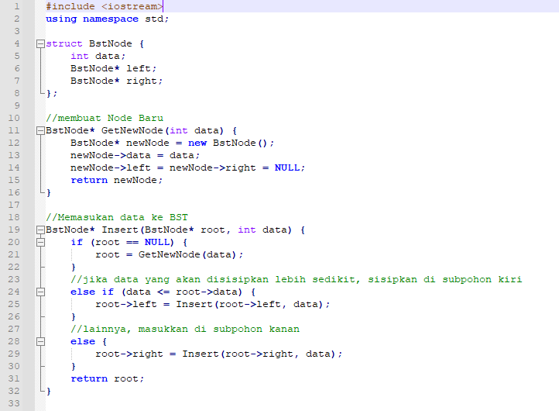

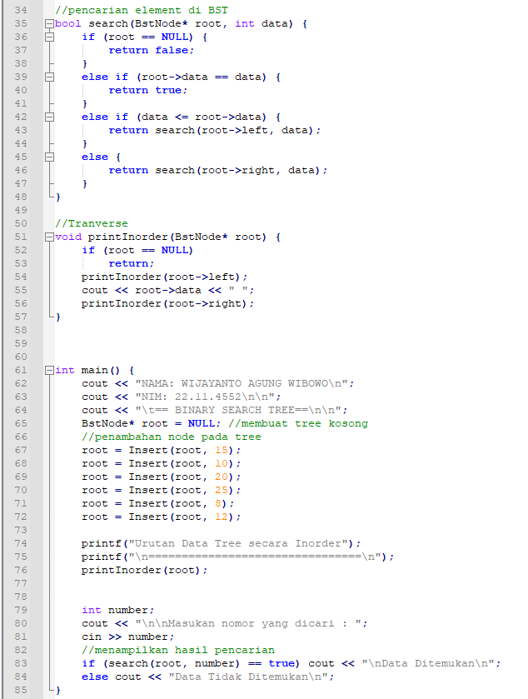

1. Hasil Running

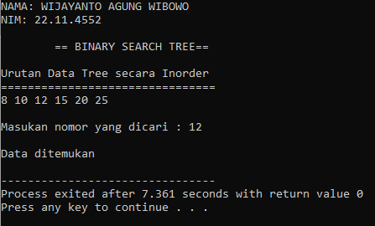

1. Penjelasan

Pertama kali program dibuat maka akan membuat tree dengan hasil NULL.

Selanjutnya akan di masukan data 15,10,20,25,8,12 bergantian dengan memasukan pointer variable root terakhir. Pertama kali data dimasukan , maka itu yang akan dijadikan root, selanjutnya akan bergeser ke kiri dan ke kanan dengan aturan kiri adalah data selanjutnya nilainya lebih kecil dari data root akan dimasukan ke root->kiri. Apabila data root yang akan dimasukan lebih besar dari root, maka akan dimasukan ke root-> kanan. Begitu terus sampai akan terbentuk suatu tree yang terstruktur.

Pencarian data menggunakan transvers inorder, apabila data di temukan akan mengeluarkan bool value true, dan apabila data tidak ditemukan akan mengeluarkan bool value false

* 1. Percobaan 2

1. Tampilan Coding

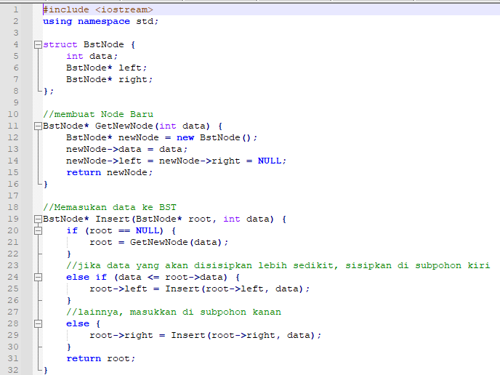

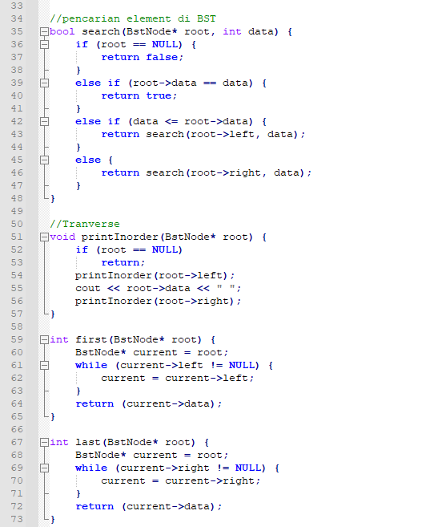

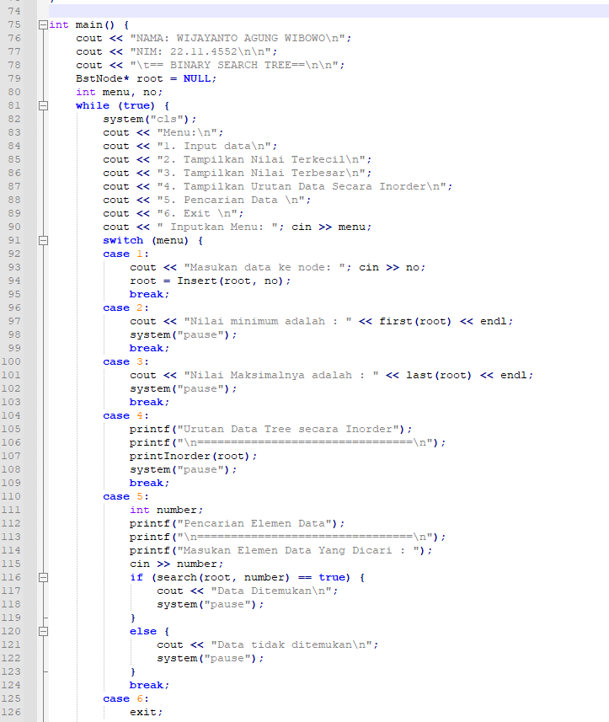

1. Hasil Running

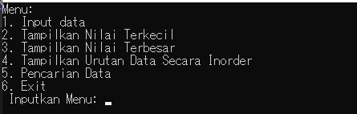

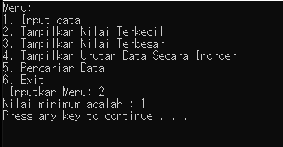

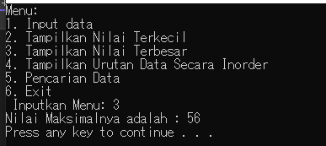

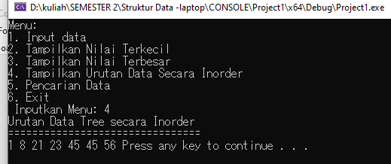

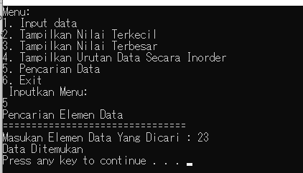

1. Penjelasan

Untuk melakukan pengoperasian pencarian nilai terkecil digunakan fungsi root->left != NULL. Sampai node terakhir. Karena tree nya sudah terurut, maka akan otomatis ditemukan nilai dari terkecilnya di node paling kiri.

Untuk melakukan pengoperasian pencarian nilai terbesar digunakan fungsi root->right != NULL. Sampai node terakhir. Karena tree nya sudah terurut, maka akan otomatis ditemukan nilai dari terbesar di node paling kanan.

Pengurutan dari min ke max, akan bisa dicapai dengan Metode transverse printInorder. Dimana root->left dulu lalu root, lalu root->right.

1. Kesimpulan

Setelah melakukan percobaan pada praktikum saya dapat memahami, pengaplikasian BST akan dapat mempermudah pengolahan data. Dimana apabila sudah terarah tree nya, maka akan bisa digunakan untuk mencari nilai terkecil, nilai terbesar dan urutan nilai ascend atau descend dengan mudah.